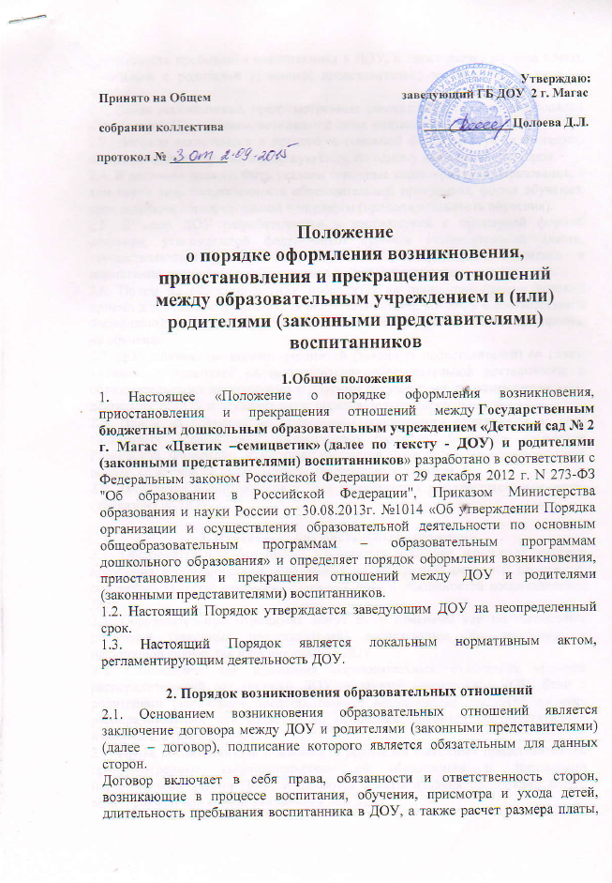
взимаемой с родителей (законных представителей) за присмотр и уход за детьми.

2.2. Права воспитанника, предусмотренные законодательством об образовании и настоящим Положением, возникают с даты, указанной в договоре.

2.3. Договор заключается в простой письменной форме в 2–ух экземплярах, имеющих одинаковую юридическую силу, по одному для каждой из сторон.

2.4. В договоре должны быть указаны основные характеристики образования, в том числе вид, направленность образовательной программы, форма обучения, срок освоения образовательной программы (продолжительность обучения).

2.5. Договор ДОУ разрабатывается в соответствии с примерной формой договора, утвержденной федеральным органом исполнительной власти, осуществляющим функции по выработке государственной политики и нормативно-правовому регулированию в сфере образования.

2.6. Прием на обучение в ДОУ проводится на принципах равных условий приема для всех поступающих, за исключением лиц, которым в соответствии с Федеральным законом предоставлены особые права (преимущества) при приеме на обучение.

2.7. ДОУ обязано ознакомить родителей (законных представителей) со своим Уставом, с лицензией на осуществление образовательной деятельности, с образовательными программами и другими документами, регламентирующими деятельность ДОУ и осуществление образовательной деятельности.

2.8. Прием на обучение по программам дошкольного образования за счет бюджетных ассигнований федерального бюджета, бюджетов субъектов Российской Федерации и местных бюджетов проводится на общедоступной основе, если иное не предусмотрено Федеральным законом.

2.9. Зачисление воспитанников в ДОУ оформляется распорядительным актом (приказом) по ДОУ.

3. Изменение образовательных отношений
3.1. Образовательные отношения изменяются в случае изменения условий получения воспитанниками образования по конкретной основной программе, повлекшей за собой изменение взаимных прав и обязанностей воспитанника и ДОУ.
3.2. Образовательные отношения могут быть изменены как по инициативе родителей (законных представителей) воспитанника, по заявлению в письменной форме, так и по инициативе ДОУ.
3.3. Основанием для изменения образовательных отношений является распорядительный акт (приказ) ДОУ, изданный заведующим ДОУ. Если с родителями (законными представителями) воспитанника заключен договор, распорядительный акт издается на основании внесения соответствующих изменений в такой договор.
3.4. Права воспитанника и обязанности родителей (законных представителей), предусмотренные законодательством об образовании и локальными нормативными актами ДОУ, изменяются с даты издания распорядительного акта (приказа) или с иной указанной в нём даты.

4. Прекращение образовательных отношений
4.1. Образовательные отношения прекращаются в связи с отчислением воспитанника из ДОУ:
1) в связи с получением образования (завершением обучения);
2) досрочно, в следующих случаях:
- по инициативе родителей (законных представителей) воспитанника, в том числе в случае перевода воспитанника для продолжения освоения образовательной программы в другую организацию, осуществляющую образовательную деятельность;
- при возникновении медицинских показаний, препятствующих воспитанию и обучению ребёнка в ДОУ
- по обстоятельствам, не зависящим от родителей (законных представителей) воспитанника и ДОУ, в том числе в случае ликвидации ДОУ.

4.2. Досрочное прекращение образовательных отношений по инициативе родителей (законных представителей) воспитанника не влечет за собой возникновение каких-либо дополнительных, в том числе материальных, обязательств указанного воспитанника перед ДОУ.

4.3. Основанием для прекращения образовательных отношений является приказ заведующего, об отчислении воспитанника из ДОУ. Права воспитанника и обязанности родителей (законных представителей), предусмотренные законодательством об образовании и локальными нормативными актами ДОУ, прекращаются с даты его отчисления из ДОУ.

Приложение

Договор с родителями при приеме детей на воспитание и обучение по образовательной программе дошкольного образования

«___»________20__г. №____
(дата заключения)
Государственное бюджетное дошкольное образовательное учреждение «Детский сад №2 «Цветик - семицветик» общеразвивающего вида
на основании лицензии №535 от 22.05.2015 г., выданной Министерством образования и науки Республики Ингушетия
в лице заведующего Цолоевой Долотхан Лахановны, действующего на основании Устава дошкольной образовательной организации, далее – Исполнитель, и
____________________________________________________________________ ,
(фамилия, имя, отчество и статус законного представителя ребёнка)

далее – Заказчик, действующий в интересах несовершеннолетнего,

____________________________________________________________________ ,
(фамилия, имя и отчество ребёнка)
далее – Воспитанник, заключили настоящий договор о нижеследующем:
1. Предмет договора
1.1. Предметом договора являются оказание образовательной организацией Воспитаннику образовательных услуг в рамках реализации основной образовательной программы дошкольного образования (далее - образовательная программа) в соответствии с федеральным государственным образовательным стандартом дошкольного образования (далее - ФГОС дошкольного образования), содержание Воспитанника в образовательной организации, присмотр и уход за Воспитанником.

1.2.По настоящему договору Исполнитель предоставляет услуги Заказчику по
содержанию ребёнка _____________________________________________________________________
(Ф.И.О. Воспитанника, дата рождения),
Проживающего по адресу: ___________________________________________________________
_____________________________________________________________________
(адрес места жительства ребенка с указанием места постоянной регистрации, индекса),

в соответствии с:
- Федеральным законом от 29 декабря 2012 г. № 273-ФЗ «Об образовании в Российской Федерации»
- Федеральным законом от 24.07.1998 № 124-ФЗ «Об основных гарантиях прав ребенка в Российской Федерации»
- Семейным кодексом Российской Федерации
- Конвенцией о правах ребенка
2. Права и обязанности сторон
2.1. Права и обязанности Исполнителя
2.1.1. Предоставлять возможность Заказчику ознакомиться с:
- Уставом образовательной организации, осуществляющей обучение по образовательным программам дошкольного образования (далее – образовательная организация)
- Лицензией на осуществление образовательной деятельности
- Образовательными программами
- Другими документами, регламентирующими организацию и осуществление образовательной деятельности
2.1.2. Зачислить ребенка в соответствующую возрастную группу.
2.1.3. Обеспечивать защиту прав ребёнка в соответствии с законодательством.
2.1.4. Обеспечивать охрану жизни и укрепление физического и психического здоровья ребенка; его интеллектуальное, физическое и личностное развитие, развитие его творческих способностей и интересов, осуществлять индивидуальный подход к ребенку, учитывая особенности его развития, заботиться об эмоциональном благополучии ребенка
2.1.5. Обучать ребенка по программе «От рождения до школы» под редакцией Н.Е.Вераксы, М.А.Гербовой, Т.С.Комаровой.
2.1.6. Организовывать предметно - развивающую среду в образовательной организации (помещение, оборудование, учебно - наглядные пособия, игры, игрушки).
2.1.7. Обеспечивать ребенка необходимым сбалансированным питанием в соответствии с режимом дня и с учётом требований санитарных норм и правил СанПиН .
2.1.8. Устанавливать график посещения ребенком дошкольной образовательной организации:
- пятидневная рабочая неделя;
- выходные: суббота, воскресенье и общероссийские праздничные дни.
- 12- ти часовой режим пребывания
2.1.9. Сохранять место за ребенком в случае его болезни, санаторно-курортного лечения; карантина; отпуска и временного отсутствия Заказчика по уважительным причинам (болезнь, командировка, прочее), а также в летний период, сроком до 70 дней, вне зависимости от продолжительности отпуска Заказчика.
2.1.10. Переводить ребенка в следующую возрастную группу
2.1.11. Вносить предложения по совершенствованию воспитания ребёнка в семье (в форме устных бесед с воспитателем, заведующей).
2.1.12. Обеспечить соблюдение требований Федерального закона от 27 июля 2006 г. N 152-ФЗ "О персональных данных" в части сбора, хранения и обработки персональных данных Заказчика и Воспитанника.
2.1.13. Соблюдать условия настоящего договора.
2.2.Права и обязанности Заказчика:
2.2.1. Соблюдать Устав образовательной организации.

2.2.2. Вносить плату за содержание ребенка в дошкольной образовательной организации
- не позднее 10 числа текущего месяца.
- Дни, пропущенные ребёнком без уважительной причины, оплачиваются полностью, в установленном размере
- Плата за содержание ребёнка в детском саду может меняться в соответствии с Постановлением Правительства РИ.
- Льготы предоставляются согласно перечня категорий граждан, которым положена льгота по оплате и содержанию детей в государственных учреждениях образования, реализующих основную образовательную программу дошкольного образования
- Своевременно, не позднее 15 числа предоставлять ксерокопии квитанций об оплате для начисления компенсационных выплат.
2.2.3. Лично передавать и забирать ребенка у воспитателя, не передоверяя ребенка лицам, не достигшим 16-летнего возраста.
2.2.4. Проявлять уважение к педагогам, администрации и техническому персоналу Исполнителя. Не допускать физического и психического насилия, оскорбительных заявлений относительно своего ребёнка, других детей и их родителей.
2.2.5. Приводить ребёнка в опрятном виде, со сменной одеждой, обувью, без признаков болезни и недомогания.
2.2.6. Информировать Исполнителя о предстоящем отсутствии ребенка; его болезни.
2.2.7. Предоставлять справку от участкового врача с указанием диагноза болезни или причины отсутствия ребёнка, возвращающегося после любого перенесенного заболевания или длительного отсутствия 5 и более дней.
2.2.8. Взаимодействовать с Исполнителем по всем направлениям воспитания и обучения ребенка.
2.2.9.Оказывать Исполнителю посильную помощь в реализации уставных задач.
2.2.10. Вносить предложения по улучшению работы с детьми и по организации дополнительных услуг в образовательной организации.
2.2.11. Знакомиться с содержанием образовательной программы используемой Исполнителем в работе с детьми, получать по личной просьбе информацию о жизни и деятельности ребёнка, его личном развитии.
2.2.12.Принимать участие в организации и проведении совместных мероприятий с детьми в образовательной организации (утренники, развлечения, досуги.)
2.2.13.Представлять письменное заявление о сохранении места в образовательной организации на время отсутствия ребёнка по причинам санитарно - курортного лечения, карантина, отпуска, командировки, а также в летний период, в иных случаях по согласованию с Исполнителем.
2.2.14.Заслушивать отчеты руководителя образовательной организации и педагогов о работе с детьми в группе.
2.2.15.Соблюдать условия настоящего договора.

3. Ответственность за неисполнение или ненадлежащее исполнение обязательств по договору, порядок разрешения споров
3.1.За неисполнение либо ненадлежащее исполнение обязательств по настоящему договору стороны несут ответственность в соответствии законодательством Российской Федерации.

4. Основания изменения и расторжения договора
4.1. Условия, на которых заключен настоящий договор, могут быть изменены либо по соглашению сторон, либо в соответствии с законодательством Российской Федерации.
4.2. Настоящий договор, может быть, расторгнут по соглашению сторон. По инициативе одной из сторон договор, может быть расторгнут по основаниям, предусмотренным действующим законодательством Российской Федерации.
4.3. Настоящий договор, может быть, расторгнут Исполнителем в одностороннем порядке в случаях:
- при невнесении родительской платы в течение двух недель после наступления платежа
- при наличии медицинского заключения о состоянии здоровья ребёнка, препятствующего его дальнейшему пребыванию в данной образовательной организации
- при необходимости направления Потребителя в образовательную организацию иного вида
- при ненадлежащем исполнении обязательств договора
- в иных случаях, предусмотренных законодательством Российской Федерации
4.4. Все изменения и дополнения к настоящему договору оформляются в форме приложения к нему.
5. Заключительные положения
5.1. Под периодом предоставления образовательных услуг (периодом обучения) понимается промежуток времени с даты издания приказа о зачислении Потребителя в образовательную организацию, до даты издания приказа об отчисления Потребителя из образовательной организации.
5.2. Настоящий договор составлен в 2 экземплярах. Все экземпляры имеют одинаковую юридическую силу. Изменения и дополнения настоящего договора могут производиться только в письменной форме и подписываться уполномоченными представителями сторон.
6. Действие договора
6.1. Срок действия договора с даты издания приказа о зачислении Потребителя в образовательную организацию, до даты издания приказа об отчисления Потребителя из образовательной организации.

